Организаторы Акции: Панякина Вера Пантелеевна, Селякова Марина Васильевна
Участники Акции: воспитанники СП ДС «Теремок» ГБОУ СОШ с. Сырейка

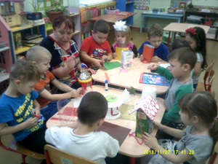 | 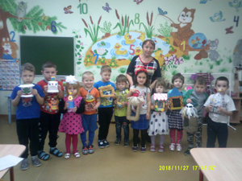
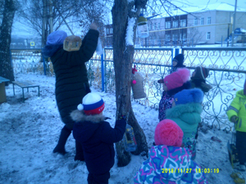 | 